Universidad Autonoma de Nuevo León.
Facultad de Ciencias Físico Matemáticas.

Práctica #08 – Colecciones en Java. Práctica “Mini-inventario con colecciones”.

Laboratorio de Programación Orientada a Objetos.

Alumno: Jeremy Uriel Rossell Segura
Matrícula: 2173396
Materia: Laboratorio de Programación Orientada a Objetos.
Docente: Jorge Alberto Islas Pineda

Compilación
El programa compiló adecuadamente.
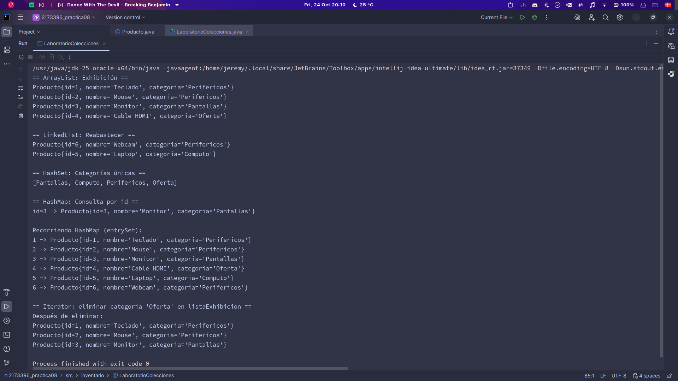

Depuración
El programa se depuró adecuadamente.
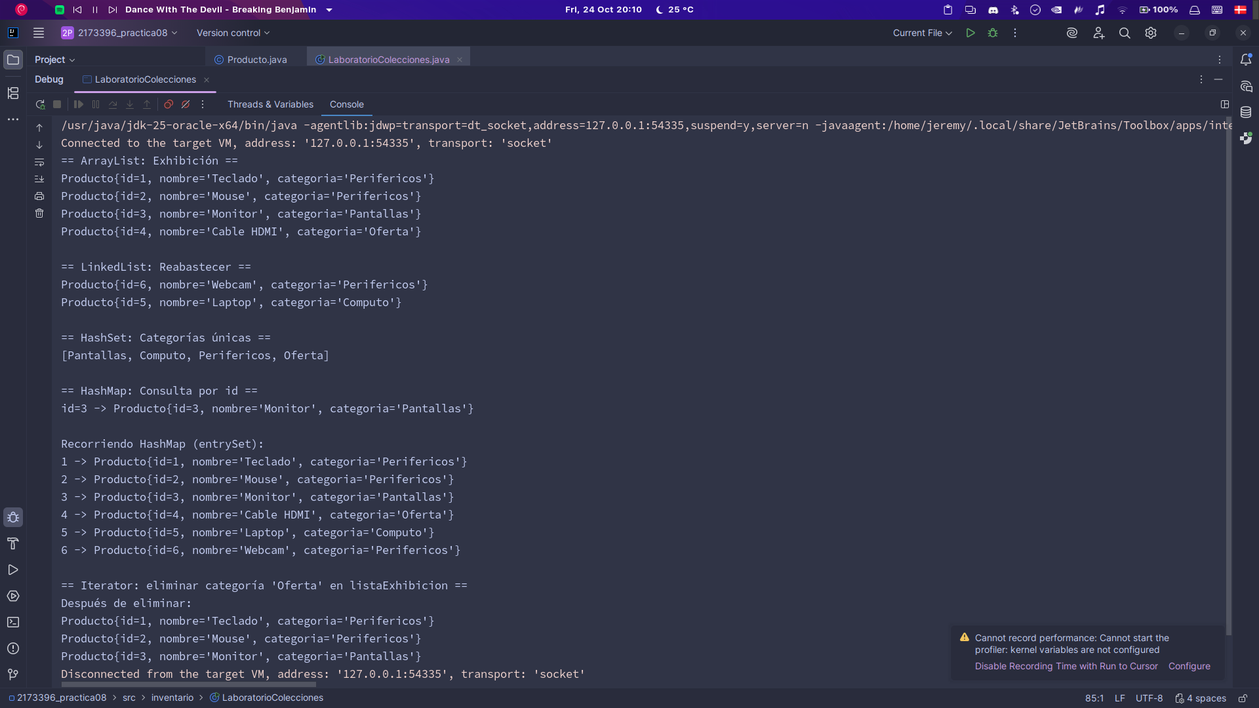

Código
LaboratorioProducciones.java y Producto.java
